**PROYECTO: “VIERNES OLÍMPICOS”**

**UNA CARRERA CONTRA TUS PROPIOS LÍMITES… ¡ANIMATE Y SORPRENDETE!**



Esta vez les proponemos tres nuevos desafíos para desafiar la mente, puedes elegir uno, dos o los tres. Recuerda que son para desafiar tus propios límites.

**1-ESTE DESAFÍO OBLIGA A PROBAR Y PROBAR QUÉ NÚMERO VA EN CADA UNA DE LAS FIGURAS. ¡NO TE DES POR VENCIDO!**

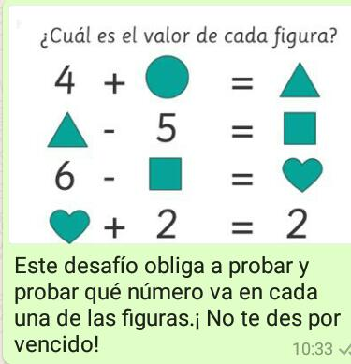

**2-ESTA ES UNA PIRAMIDE DE BASE RECTANGULAR (ASÍ SE LLAMA ESTE CUERPO GEOMÉTRICO). OBSERVALO, IMAGINATE QUE LE SACÁS UNA FOTO DESDE ARRIBA, Y RESPONDÉ:**

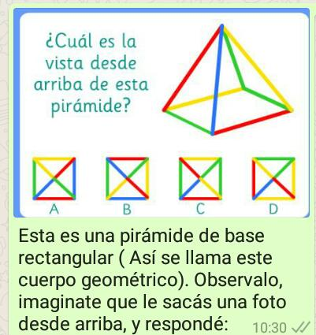

**3-ES UN DESAFÍO DE ENSAYO Y ERROR ¡VAMOS!, USTEDES PUEDEN.**

